Universidade Federal de Pelotas
Faculdade de Meteorologia
Curso de Graduação em Meteorologia



Trabalho de Conclusão de Curso

Previsão probabilística do vento com o modelo Weather Research and Atmosphere (WRF) em um parque eólico na cidade de Santana do Livramento, RS

Lucas d’Avila Marten

Pelotas, 2021
Lucas d’Avila Marten

Previsão probabilística do vento com o modelo Weather Research and Atmosphere (WRF) em um parque eólico na cidade de Santana do Livramento, RS

Trabalho de Conclusão de Curso apresentado à Faculdade de Meteorologia da Universidade Federal de Pelotas, como requisito parcial à obtenção do título de Bacharel em Meteorologia.

Orientador: Prof. Dr. Vilson Dias de Ávila
Co-orientador: Prof. Dr. Mateus Silva Teixeira

Pelotas, 2021
Lucas d’Avila Marten

Previsão probabilística do vento com o modelo Weather Research and Forecast (WRF) em um parque eólico na cidade de Santana do Livramento, RS

Trabalho de Conclusão de Curso, como requisito parcial, para obtenção do grau de Bacharel em Meteorologia, Faculdade de Meteorologia, Universidade de Federal Pelotas.

Data da Defesa: 06/12/2019

Banca Examinadora:

...................................................................................................................................

Prof. Dr. André Becker Nunes................................................................(Orientador)

Doutor em Meteorologia pelo Instituto Nacional de Pesquisas Espaciais.................

...................................................................................................................................

Prof. Me. Humberto Conrado.....................................................................................

Mestre em Meteorologia pelo Instituto Nacional de Pesquisas Espaciais.................

...................................................................................................................................

Prof. Dr. Vilson Dias de Ávila.....................................................................................

Doutor em Sensoriamento Remoto pela Universidade Federal de Rio Grande do Sul.........................................................................................................................................................................................................................................................................................

Agradecimentos

asdasdsda

Resumo

MARTEN, Lucas d’Avila. Previsão do vento com o modelo Weather Research and Forecast (WRF), em um parque eólico na cidade de Santana do Livramento, RS. 2019. 103f. Trabalho de conclusão de curso (Graduação em Meteorologia) - Faculdade de Meteorologia, Universidade Federal de Pelotas, Pelotas, 2019.

asdasd.

Palavras-chave: .

Abstract

MARTEN, Lucas d’Avila. Prediction of wind with model Weather Research and Forecast (WRF), on wind farm in city of Santana do Livramento, RS. 2019. 103f. Final Monograph (Undergraduate) – Undergraduate Program in Meteorology. Federal University of Pelotas, Pelotas, 2019.

asdasd.

Keywords: .

Sumário
1 Introdução 10
2 Objetivos 12
3 Revisão da Literatura 13
3.1 Caracterização da Região de Estudo 13
3.2 Comportamento Geral do Vento 14
3.3 Camada Limite Planetária 15
3.4 Energia Eólica 15
3.5 Modelos Numéricos 17
3.6 Previsão Numérica do Vento 18
3.7 Previsão Probabilística 19
3.8 Previsão do Vento no Setor de Energia Eólica 19
4 Dados 20
4.1 Torre Anemométrica 20
4.2 Condições Iniciais e de Fronteira 21
4.3 ERA 5 – Interim 21
4.4 Estações de superfície 21
5 22
5.1 Metodologia 22
5.2 Dados 22
5.3 Métodos 22
6 Metodologia 22
6.1 Subseções 22
7 Resultados e discussões 22
7.1 Resultados e Discussões 22
8 Conclusão 22
9 Referências 23
10 BIBLIOGRAFIA 25

Introdução

Nos últimos anos diversos países têm assumido uma postura sustentável em relação a produção de energia elétrica. A queima de combustíveis fósseis durante muito tempo emitiu uma elevada concentração de gases poluentes para a atmosfera. Por isso o setor de energia vem buscando formas alternativas de produção, com o intuito de reduzir suas emissões de dióxido de carbono (CO2). Além disso o consumo de energia deve aumentar, considerando um crescimento populacional de 2 bilhões de pessoas até 2050, estimado pela Organização das Nações Unidas (ONU, 2019). A energia produzida pelos ventos é uma fonte de energia limpa e possui grande potencial de geração apresentando baixos riscos ambientais. O Brasil possui um grande território com potencial eólico, em 2001 o Atlas do Potencial Eólico Brasileiro estimou uma capacidade instalável de 143 GW (AMARANTE, 2001) e segundo a Associação Brasileira de Energia Eólica (ABEE) a produção já compõem mais de 9% de toda matriz elétrica brasileira, ficando atrás somente das hidrelétricas que compõe mais de 63%.
As variações da velocidade do vento influenciam no planejamento do recurso eólico, por isso, um bom sistema de previsão da velocidade e direção do vento auxilia na gestão da energia gerada pelos parques. Previsões com um horizonte de 24 horas são importantes para programação de despacho e comercialização de energia. Por outro lado, as previsões de 1 a 7 dias são importantes para a manutenção dos parques, comissionamento dos geradores e operações de armazenamento de energia (SOMAN, 2010).
Qualquer alteração nas condições iniciais pode fazer o modelo produzir cenários diferentes. Além disso alguns erros devidos as imperfeições na modelagem inviabilizam uma previsão mais longa, pois propagam-se sistematicamente a medida em que avançamos a previsão ao longo do tempo. Estes erros não podem ser mensuráveis apenas com previsões determinísticas, pois elas geram um único estado futuro da atmosfera e não quantificam a incerteza daquela previsão. Segundo (PESSANHA, 2017), um método adequado para a previsão do vento seriam as previsões probabilísticas, que flexibilizam as opções dos operadores de parques eólicos na administração da energia produzida.

Objetivos

Este trabalho propõe uma avaliação das condições do modelo regional Weather Research and Forecast (WRF), para previsões probabilísticas de curto e médio prazo do vento, principalmente a uma altura de 100 metros da superfície. Para se atingir o objetivo principal deste estudo, tem-se as seguintes metas:

- Análise da direção e velocidade do vento a 100m de altura e também variáveis em superfície;
- Avaliar opções de parametrização da Camada Limite Planetária para a região de estudo;
- Avaliar o desempenho da previsão probabilística considerando diferentes inicializações das previsões probabilísticas;

Revisão da Literatura

A atmosfera é um fluido composto de diferentes tipos de gases e seus movimentos são governados por leis físicas conhecidas, como a conservação de massa, momento e energia (Holton, ano). Apesar disto, a física da atmosfera pode ser muito mais complexa se considerarmos a não linearidade dos sistemas atmosféricos, as quais não são descritos pelas equações fundamentais, e que em muitos casos são simplificações dos fenômenos reais (Lange, M., Focken, U., 2005). O objetivo deste capítulo é apresentar os conceitos pertinentes as características físicas do vento e sua predição com foco principal na produção de energia elétrica por meios eólicos.

Caracterização da Região de Estudo

A escolha da região se deu em função de 3 torres anemométricas do complexo eólico de Cerro Chato, localizado em Santana do Livramento no estado do Rio Grande do Sul, próximo a fronteira com o Uruguai, a 488 quilômetros da capital Porto Alegre conforme figura 1.

O relevo da região de estudo, localizada no município de Santana do LIvramento (Figura 1), RS, é caracterizado como suave ondulado e ondulado, ocorrendo a formação de coxilhas. No parque há três torres anemométricas e 45 turbinas eólicas, e a elevação do terreno na região é de aproximadamente 300m. As três torres de medição são classificadas como CC1, CC2 e CC3, localizadas respectivamente em -30.847°S -55.736°W, -30.857°S -55.681°W e -30.790°S -55.705°W, figura 2. Cada torre possui Anemômetros a alturas de: 67, 88 e 108 metros e dois Wind Vane a 65.5 e 106.5 metros, além de instrumentos para medir temperatura, pressão e umidade relativa do ar em superfície.

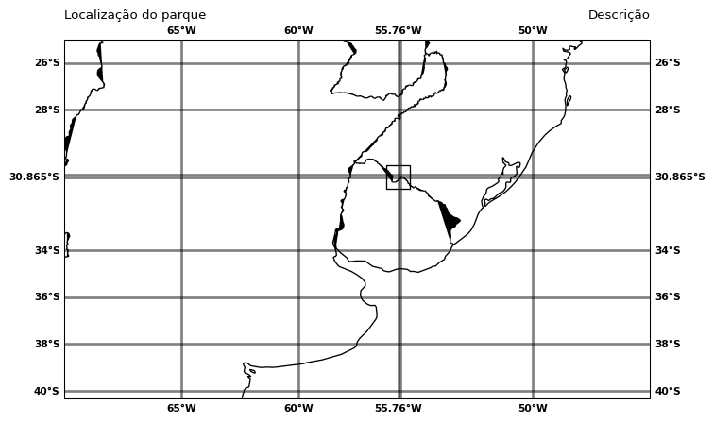

Figura 1 - Localização da cidade de Santana do Livramento.

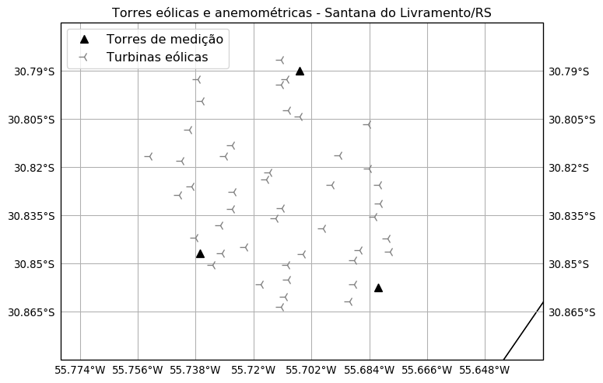
Figura 2 - Localização do parque eólico.

Comportamento Geral do Vento no Sul do Brasil

Para entender o comportamento do vento na região de estudo, primeiro é importante conhecer os eventos meteorológicos, de escala sinótica, que contribuem para a variabilidade da velocidade e direção do vento.
O deslocamento de massas de ar é diretamente influenciado pelas variações (espaciais e sazonais) da distribuição de energia solar incidente sobre a terra, a qual absorve mais radiação nos trópicos em comparação com os polos. Este desbalanço energético de radiação global causa a formação de gradientes horizontais nos campos de temperatura e de pressão atmosférica, que deslocam o fluido e transportam calor e umidade dentro da troposfera, entre polo e equador.
O regime de ventos no RS é basicamente afetado por sistemas semipermanentes, como por exemplo, a Alta Subtropical do Atlântico Sul (ASAS), além da Baixa do Chaco (BC) e sistemas transientes como Frentes Frias (FF), Jato de Baixos Níveis (JBN), ou circulações locais como Brisa Maritima (BM) e Brisa Vale Montanha.
Gilliland et al. (2018) mostrou a correlação entre a posição do centro da ASAS com o vento em superfície de grande parte do Brasil. Os ventos são enfraquecidos na região Sul e Sudeste quando o sistema se posiciona em latitudes mais baixas, assim como um posicionamento deslocado a leste contribui para uma intensificação dos ventos em superfície no Brasil. Os estudos de Sun et al, 2017, mostram a variação interanual da ASAS através das anomalias na altura geopotencial em 850 hPa, e concluíram que o sistema tem seu período de maior intensificação nos meses de JJA onde atua com maior influência.
O escoamento zonal de leste carregado de umidade encontra uma barreira física (Cordilheira dos Andes) que redireciona o fluxo tornando ele meridional, assim ocorre o transporte de calor e umidade para a Bacia do Rio da Prata através do JBN (Vera et al, 2006). Alguns estudos sugerem a associação entre o JBN e a ASAS (Santos, 2017), pois o período de intensificação da ASAS coincide com o JBN.
Incursões de ar frio no Rio grande do Sul são comuns durante o ano inteiro, porém durante o inverno a frequência aumenta. As FF são regiões de encontro de duas massas de ar com características distintas, geralmente acompanham um gradiente meridional de temperatura e uma banda de nebulosidade a sua frente.

Camada Limite Planetária

A Camada Limite Planetária (CLP) é a camada mais baixa da troposfera, pode atingir uma altura entre 100 metros e 2km. É nela que ocorrem as interações com a superfície da terra através de fenômenos, como por exemplo, trocas de calor, evapotranspiração, o terreno, e a força de atrito (‘, 1988).
A CLP pode ser dividida verticalmente em três camadas. Próximo a superfície ocorre a formação de uma fina camada de milímetros de profundidade, com o escoamento laminar. Acima se caracteriza uma camada com profundidade de algumas centenas de metros denominada camada superficial (CS) ou camada de fluxo constante. Devido aos fluxos turbulentos, o vento aumenta significativamente com a altura dentro desta camada. A terceira e última camada é chamada de Ekman e cobre aproximadamente 90% da CLP. A espessura da camada de Ekman varia de acordo com o ciclo diurno. A noite possui ventos fracos e profundidade próxima aos 100 metros. Durante o dia devido a absorção de energia, a camada pode variar entre 1 a 2km de altura.
Também classifica-se a CLP em função de sua variação diurna. Com o aquecimento da superfície, ocorrem convecções termais que originam a Camada Limite Convectiva (CLC). A noite ocorre uma inversão no fluxo de calor, formando uma Camada Limite Estável (CLE) com pouca turbulência. Há também a condição de Camada Limite Neutra (CLN) que ocorre em dias nublados com pouca troca de calor com a superfície.

Energia Eólica

É definido como aerogerador o equipamento utilizado para a geração de energia elétrica através do vento. Em geral os aerogeradores são constituídos de alguns componentes, como por exemplo a torre de sustentação, nacele e as turbinas.
As torres são estruturas de sustentação de todo o sistema do aerogerador, incluindo obviamente as turbinas eólicas. Torres de concreto são as mais utilizadas, tendo de ser altas o suficiente para o melhor aproveitamento do vento. Por isso suas alturas podem variar entre 80 e 250 metros dependendo do regime de ventos no local.
As laminas, ou turbinas eólicas, são responsáveis por captar a energia cinética do vento e convertê-la em energia mecânica, por isso cada pá possui um formato específico projetado para aproveitar o máximo de energia possível.
Os naceles estão sempre dispostos na parte superior das torres (figura 3), e seus componentes internos (figura 4), são responsáveis por converter energia mecânica em eletricidade.

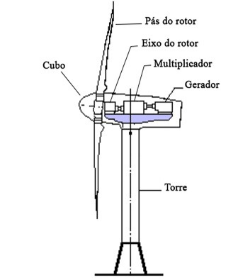

Figura 3: Diagrama esquemático de um aerogerador. FONTE: (Picolo, A.P., et al, 2014)

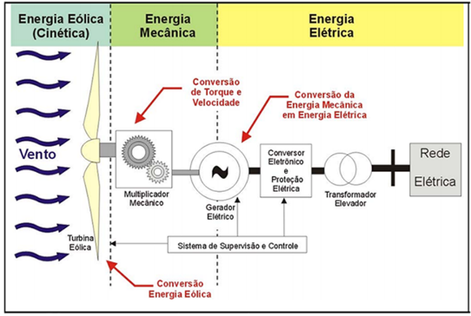
Figura 4: Diagrama esquemático da estrutura interna do nacele. FONTE: (Picolo, A.P., et al, 2014)

O Multiplicador Mecânico é responsável por transformar energia cinética do vento em energia mecânica através da iteração da massa de ar com as pás da turbina eólica.

Modelos Numéricos

Modelos numéricos de previsão do tempo são basicamente um compilado de algorítimos, os quais conseguem resolver as equações que descrevem os fenômenos atmosféricos e suas variações ao longo do tempo, através de métodos numéricos. Em 1904, Vilhelm Bjernkes sugeriu que estes modelos seriam resolvidos através da abordagem de problemas de valor inicial. Conhecendo os valores iniciais, as variáveis atmosféricas poderiam ser estimadas aplicando leis físicas conhecidas. As principais equações que governam os movimentos da atmosfera são: A conservação do momento (2° Lei de Newton), conservação de energia (1° Lei da termodinâmica), conservação de massa (Equação da continuidade) e a equação de estado. Estas equações são modelos simplificados dos processos que ocorrem dentro da atmosfera. Devido a não-linearidade dos sistemas, soluções analíticas são caras em termos computacionais, por isso aproximações numéricas são utilizadas.
Os modelos numéricos dividem a atmosfera em cubos, portanto o distanciamento entre os pontos adjacentes define a resolução horizontal do modelo. Teoricamente quanto maior for a resolução do modelo, ou seja, quanto menor a distancia entre um ponto de grade e outro, melhor a previsão. Porém os modelos com maior resolução necessitam de grandes recursos computacionais, demorando mais tempo a serem executados e podendo tirar a importância da previsão.
Normalmente a atmosfera é dividida verticalmente por camadas com espaçamento irregular, tendo mais camadas na baixa troposfera onde ocorrem a maioria dos fenômenos meteorológicos. Muitos modelos utilizam o sistema de coordenadas vertical híbrido, como por exemplo, o sigma-pressão. Neste sistema as camadas mais próximas a superfície acompanham o solo, conforme a figura 5:
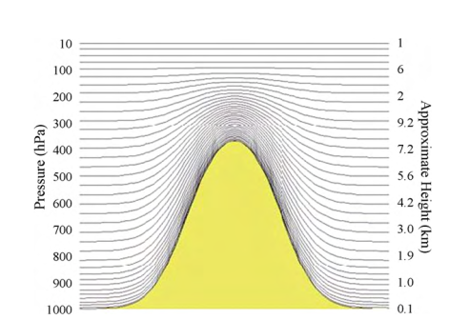

Figura 5: Sistema de coordenadas vertical sigma-pressão. FONTE: (Al-Yahyai, S., et al, 2010)

Alguns modelos possuem domínios cobrindo todo o globo, e são denominados modelos globais. E também há os que cobrem apenas uma região específica, podendo melhorar sua resolução para aquela região em relação ao modelo global.

Previsão Numérica do Vento

Ji et al, 2009, estudaram o desempenho das parametrizações de CLP usando a quinta geração do modelo de meso escala MM5 e WRF no caso do furacão Ewiniar, chegando à conclusão que a parametrização Yonsei University (YSU) e Mellor-Yamada-Janjic (MYJ) foram os mais confiáveis na simulação de ventos sobre o oceano.
Chin et al, 2010, analisaram cinco eventos com condição de céu claro, com o objetivo de avaliar o impacto da resolução de grade e parametrizações de: CLP, Camada Superficial (CS) e Física de Superfície (FS), na previsão de ventos em baixos níveis para a Califórnia e o Texas. Os autores concluíram que para a Califórnia o modelo apresentou um erro que diminui em função do aumento de resolução de grade. Já no Texas o erro apresenta pouca dependência da resolução e é relativamente independente da configuração física também.
Carvalho et al, 2012, investigaram a sensibilidade do modelo WRF para simulações do vento na península ibérica para inverno (janeiro) e verão (junho) utilizando diferentes esquemas de parametrizações físicas de CS, CLP e FS. Os autores concluíram que a velocidade e direção do vento tiveram melhores resultados com o esquema MM5, YSU e Noah (CS, CLP e FS respectivamente) em janeiro. Em julho a combinação que obteve melhores resultados foi Pleim-Xiu (PX), Asymetric Convective Model 2 (ACM2) e Pleim-Xiu Land Surface Model (PXLSM), sendo que a mesma configuração em janeiro teve resultados bem inferiores. Sergio et al, 2018, após estudos de desempenho do WRF com diferentes condições iniciais (GFS e ECMWF) para a velocidade do vento em terrenos complexos, concluíram que: Grades de alta resolução contribuem para simulação de vento em terrenos complexos; A precisão do modelo aumentou conforme a altura; A parametrização de CLP MYNN subestimou a velocidade do vento, problema que foi parcialmente corrigido pela parametrização YSU; A melhor combinação foi com condições iniciais do GFS, esquema de radiação New Goddard, CS Noah LSM, CLP MYNN. Combinação de RUC e MYNN CLP é desencorajado devido aos resultados obtidos.

Previsão Probabilística

Previsões probabilísticas se diferenciam das determinísticas pois quantificam a incerteza de um evento, assumindo a forma de uma distribuição de probabilidade (Gneiting, T. & Katzfuss, M., 2014). A quantificação da incerteza de um evento não é possível com uma previsão determinística, por isso as previsões probabilísticas tem papel importante em tomadas de decisão para diversos setores da sociedade. Para que uma previsão probabilística consiga abordar a a incerteza do evento de forma segura, há algumas situações que devem ser avaliadas. Segundo Calvetti, 2011, um conjunto ótimo é aquele em que a previsão média, e também os membros, estiverem próximos da verdade.
Stensrud, D, J., 2000, testaram dois conjuntos criados a partir de diferentes esquemas de parametrização e inicializações em tempos diferentes. As simulações tinham como objetivo investigar Sistemas Convectivos de Mesoescala (Maddox, ano). O conjunto composto por diferentes parametrizações obteve resultados melhores que o segundo conjunto. Os autores concluíram que um conjunto de membros com variação em sua física é melhor que um único modelo. Deepe, A. J., et al, 2013, testaram três tipos de previsões por conjuntos com o objetivo de melhorar a previsão do vento a uma altura típica de turbinas eólicas (80m). No primeiro experimento os autores utilizaram o modelo WRF para criar um conjunto de membros utilizando diversos esquemas de CLP disponíveis, mas os membros se mostraram pouco espalhados. No segundo experimento, eles utilizaram perturbações aleatórias do GFS, o que resultou em um espalhamento maior em relação ao primeiro experimento, porém a média dos membros apresentou o Erro Médio Absoluto (EMA) maior na comparação individual com cada um dos membros. No terceiro experimento foram utilizadas diferentes datas de inicialização dos modelos alcançando um espalhamento maior do que os outros conjuntos.

Previsão do Vento no Setor de Energia Eólica

O vento dentro da CLP possui um comportamento estocástico e não linear, com grandes flutuações em seus valores de direção e velocidade ao longo do tempo. Por este motivo se torna muito dificil, prever com precisão, o seu comportamento.
Devido a estas características, a produção de energia eólica se torna muito volátil. Por isso há grandes riscos técnicos para o planejamento dos recursos, e também para os investidores do mercado de energia, que enfrentam o risco financeiro, tornando a previsão do vento nesta região um desafio. Existem diversas classificações quanto ao período de previsão. Por exemplo, em previsões de curtíssimo prazo considera-se um intervalo de segundos até 6 horas, e são utilizadas para o controle dos aerogeradores e operação de curto prazo dos sistemas elétricos.

Previsões de curto prazo compreendem um período de até 72 horas, o qual é condizente com este trabalho. E são utilizadas para a confecção do Programa Diário de Produção de Energia (PDPE), gestão da rede elétrica e definição do despacho de unidades geradoras em geral.
Previsões de médio prazo chegam até 10 dias e são usadas principalmente para definir estratégias de operação e manutenção dos parques. Já as previsões de longo prazo servem para compreender melhor o comportamento do vento na região e prospecção de locais para instalação de parques.

Dados

Para o desenvolvimento deste trabalho foram utilizados dados dos períodos de 22/05/2018 à 25/05/2018 e 22/09/2018 à 25/09/2018, obtidos por quatro tipos de fontes. São dados de observações em estações de superfície e torres anemométricas, previsões do modelo GFS e também dados de reanálise do modelo europeu ECMWF.

Torre Anemométrica

A avaliação do vento a 100 metros se dá por meio de dados obtidos em torres anemométricas na cidade de Santana do Livramento no complexo eólico de Cerro Chato, e foram coletados entre 23 e 25/05/18 e 23 e 25/09/18 totalizando 48 horas em cada período (outono e primavera).

Condições Iniciais e de Fronteira
Para geração das previsões numéricas com o modelo regional WRF serão utilizadas como condições iniciais e de fronteira as previsões do modelo GFS, disponíveis no site do Research Data Archive (RDA). Os dados estão em uma resolução espacial e temporal de 0.25° e 3 horas respectivamente.

ERA 5 – Interim
Este tipo de dado é o resultado da aplicação de uma metodologia conhecida como reanálise. No caso da reanálise do ERA 5 – Interim, é a simulação produzida com o modelo europeu ECMWF. Os resultados deste modelo incluem em seu processamento a técnica de assimilação 4D-Var com uma janela de assimilação de 12 horas. Sensores abordo de satélites são responsáveis por alimentar o modelo com informações sobre a radiância emitida pela terra, melhorando seu resultado. O objetivo destes dados é fornecer uma estimativa climática em pontos de grade que seja confiável. A vantagem de utilizar este método é que se obtém uma estimativa da atmosfera que abrange pontos não observados por estações de superfície. Os dados serão utilizados para avaliação sinótica dos períodos de estudo

Estações de superfície
As estações de superfície utilizadas são do Instituto Nacional de Meteorologia (INMET) e estão distribuídas por todo o RS. Possuem sensores que permitem a coleta de parâmetros da atmosfera em frequência horária, como por exemplo, temperatura, temperatura do ponto de orvalho e umidade relativa do ar à 2 metros, pressão em superfície, precipitação, radiação, velocidade e direção do vento à 10m. Estes dados serão utilizados para avaliação do modelo WRF.

Metodologia

Este trabalho foi elaborado com base nos resultados obtidos através de 9 configurações diferentes de parametrizações do modelo WRF (versão 4.2). A partir destes resultados, avaliou-se individualmente o desempenho de cada um dos membros com métricas estatísticas descritas nesta seção. O modelo foi configurado com apenas uma grade com espaçamento horizontal entre os pontos de 15km, também foram definidos 32 níveis verticais. Os dados utilizados como condição inicial e de fronteira foram as previsões do modelo global GFS, que possui resolução temporal e espacial de 3 horas e 25km respectivamente.
Para avaliar separadamente as parametrizações de camada limite e camada superficial, foram definidos como constantes as seguintes físicas: radiação, microfísica, cummulus e superfície. A tabela a seguir mostra as configurações utilizadas para formar a base do conjunto de previsões:

 | Caso 1 | Caso 2
Período de previsão | 22/05 18UTC -  25/05 00UTC | 22/09 18UTC -  25/09 00UTC
Período de spin-up | 6 horas | 6 horas
Período útil da previsão | 23/05 00UTC -  25/05 00UTC | 23/09 00UTC -  25/09 00UTC
N° de pontos de grade (x,y) | 99 | 99
Resolução horizontal | 15 km | 15 km
Níveis verticais | 32 | 32
Física de Radiação Onda Curta | Rapid Radiation Transfere Model (4) | Rapid Radiation Transfere Model (4)
Física de Radiação Onda Longa | Rapid Radiation Transfere Model (4) | Rapid Radiation Transfere Model (4)
Microfísica | Thompson (8) | Thompson (8)
Cummulus | Kain-Fritsch (1) | Kain-Fritsch (1)
Fisica de Superfície | Noah Land Surface Model (2) | Noah Land Surface Model (2)
Tabela 1: Configuração do modelo utilizada como base para o conjunto.

Membro | Camada Limite | Camada Superficial
1 | Yonsei University Scheme (1) | Revised MM5 (1)
2 | Desativada (0) | Revised MM5 (1)
3 | Mellor-Yamada-Janjic Scheme (2) | Revised MM5 (1)
4 | Mellor-Yamada Nakanishi and Niino Level 2.5 (5) | Revised MM5 (1)
5 | Mellor-Yamada Nakanishi and Niino Level 3 (6) | Revised MM5 (1)
6 | Bougeault-Lacarrère (8) | Revised MM5 (1)
7 | Quasi-Normal Scale Elimination (4) | Quasi-Normal Scale Elimination (4)
8 | Mellor-Yamada Nakanishi and Niino Level 2.5 (5) | Mellor-Yamada Nakanishi and Niino Level 2.5 (5)
9 | Asymmetric Convective Model (7) | Asymmetric Convective Model (7)
Tabela 2: Variação das parametrizações de CLP e CS para cada membro do conjunto.

Métodos para análise estatística do conjunto

Pensando em obter uma análise quantitativa da precisão do modelo, foram comparados os dados observados nas torres do complexo eólico de Cerro Chato, com as previsões individuais de cada membro através de métodos estatísticos. Basicamente, comparar estimativas de modelos numéricos com valores observados, envolve a subtração entre a variável estimada (Pi; i=1,2,3,..,n) e a observação correspondente (Oi; i=1,2,3,..,n).
A Raíz do Erro Médio Quadrado (REMQ), o Erro Médio Absoluto (MAE) e o Bias derivam-se da Equação 1:

eq 1

Onde Ɣ≥1 e wi é uma escala de influência proporcional ao erro total. Aqui utilizaremos wi = 1 e diferentes valores para Ɣ.
O método mais utilizado é a REMQ com Ɣ=2 (Equação 2). Este método influência a medida do erro total com maiores penalizações quando ocorrem valores elevados de ei, sendo um indicador da magnitude de variância do erro.

Eq 2

Junto ao REMQ utiliza-se também, o EMA com Ɣ=1. Este erro tende a ser menor que REMQ, pois penaliza igualmente todos os ei.
Quando Ɣ=1 mas não utilizamos o ei como valor absoluto define-se o erro médio de polarização, ou Bias (Equação 5).

eq 5

Dados

Métodos

Metodologia

Métodos

Resultados e discussões

Resultados e discussões

Análise de série temporal
Com base nos dados obtidos das três torres anemométricas podemos observar o comportamento do vento

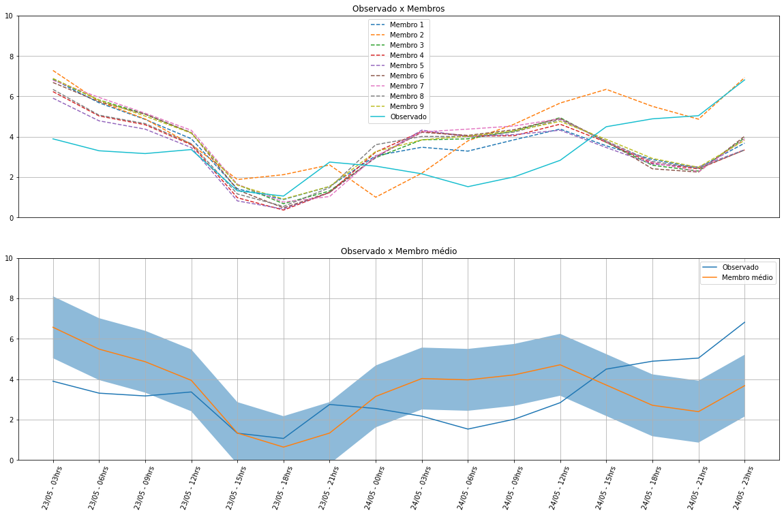
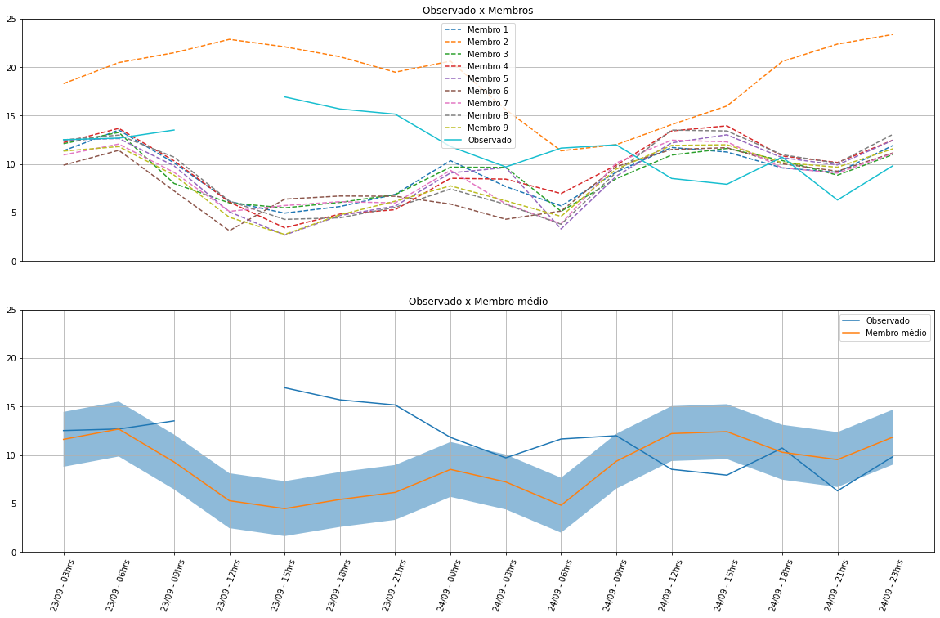
Figura 6:

Figura 7:

Resultados e Discussões

Conclusão

Referências

AMARANTE, C. A. O.; ZACK, J. B. M.; SÁ, L. A. Atlas do potencial eólico brasileiro. 1.ed. Brasília, 2001.
HERSBACH, H.; Bell, B.; Berrisford, P. Global reanalysis: goodbye ERA-Interim, hello ERA5. ECMWF Newsletter, n. 159 – Spring, pp. 17-24, 2019.

Soman, S. S.; Zareipour, H.; Malik, O., & Mandal, P. A review of wind power and wind speed forecasting methods with different time horizons. North American Power Symposium 2010.

Skamarock, W. C. J. B. Klemp, J. Dudhia, D. O. Gill, Z. Liu, J. Berner, W. Wang J. J. Powers, M. G. Duda, D. M. Baker, and X. -Y. Huang, 2019: A Description of the Advanced Research WRF Version 4. NCAR Tech. Note NCAR/TN-556+STR, 145 pp.

Pessanha, J. F. M.; Bessa, R.; Lopes, J. A. P. PROPOSTAS PARA A PREVISÃO PROBABILÍSTICA DA GERAÇÃO EÓLICA. XXIV SNPTEE SEMINÁRIO NACIONAL DE PRODUÇÃO E TRANSMISSÃO DE ENERGIA ELÉTRICA 2017.
População mundial deve chegar a 97 bilhões de pessoas em 2015 diz relatório da ONU. ONU, 24 jun. 2019. Disponível em: https://nacoesunidas.org/populacao-mundial-deve-chegar-a-97-bilhoes-de-pessoas-em-2050-diz-relatorio-da-onu/. Acesso em 7 de abril, 2021.

Vento alcança segundo lugar na matriz elétrica do Brasil. G1 Globo, 11 abr. 2019. Disponível em: https://g1.globo.com/natureza/blog/andre-trigueiro/noticia/2019/04/11/vento-alcanca-segundo-lugar-na-matriz-eletrica-do-brasil.ghtml

Deppe, A. J.; Gallus, W. A.; Takle, E. S. A WRF Ensemble for Improved Wind Speed Forecasts at Turbine Height. Wea. Forecasting, 28, 212–228.

Chin, H; Glascoe, L.; Lundquist, J.; Wharton, S. Impact of WRF Physics and Grid Resolution on Low-level Wind Prediction: Towards the Assessment of Climate Change Impact on Future Wind Power. The Fifth International Symposium on Computational Wind Engineering (CWE2010), North Carolina, USA May 23-27, 2010.

Kwun, Ji.; Kim, You-Keun.; Seo, Jang-Won.; Sensitivity of MM5 and WRF mesoscale model prediction of surface winds in a typhoon to planetary boundary layer parameterization. Natural Hazards. 51. 63-77.

Carvalho, David.; Gómez-Gesteira, Moncho.; Silva Santos, Carlos. A sensitivity study of the WRF model in wind simulation for an area of high wind energy. Environmental Modelling & Software. 33. 23–34.

Gilliland, J. M.; Keim, B. D. Position of the South Atlantic Anticyclone and Its Impact on Surface Conditions across Brazil. J. Appl. Meteor. Climatol., 57, 535–553.

Sun, X.; Cook, K. H.; Vizy, E. K. The South Atlantic Subtropical High: Climatology and Interannual Variability. J. Climate, 30, 3279–3296.

Santos, A. F. Padrões sinóticos de circulação atmosférica associados ao jato em baixos níveis a leste da Cordilheira dos Andes, na América do Sul / Ariane Frassoni dos Santos. Dissertação (Mestrado em Meteorologia) – São José dos Campos: INPE, 2006. 252p.

Vera, C. The South American Low-Level Jet Experiment. Bull. Amer. Meteor. Soc., 87, 63–78.

Garreaud, R. Cold Air Incursions over Subtropical and Tropical South America: A Numerical Case Study. Mon. Wea. Rev., 127, 2823–2853.

Gneiting, T.; Katzfuss, M. Probabilistic Forecasting. Annual Review of Statistics and Its Application. 1(1), 125–151.

PAVINATTO, Eduardo Fiorini. Ferramenta para auxílio à análise de viabilidade técnica da conexão de parques eólicos à rede elétrica. 2005. Dissertação (Mestrado em Ciências).

Picolo, A.P.; Bühler, Alexandre; Rampinelli, G. An approach to the wind energy as an alternative for teaching topics of classical physics. 36.

Mason, P. J.; Thomson, D. J. BOUNDARY LAYER (ATMOSPHERIC) AND AIR POLLUTION | Overview. Encyclopedia of Atmospheric Sciences, 220–226.

Al-Yahyai, S.; Charabi, Y.; Gastli, A. Review of the use of Numerical Weather Prediction (NWP) Models for wind energy assessment. Renewable and Sustainable Energy Reviews, 14(9), 3192–3198.

Lange, M.; Focken, U. State-of-the-Art in Wind Power Prediction in Germany and International Developments.

Stull, R., B. An introduction to Boundary Layer Meteorology. 1Ed, 1988.

BIBLIOGRAFIA

